**05.05.3033**

**Стрембицька Л.А.**

**Українська мова**

**11 клас**

**Тема: Морфологічні типи прислівників.Ступені порівняння прислівників.**

**Мета:** поглибити знання учнів про прислівник, його морфологічні ознаки, ознайомити зі ступенями порівняння прислівників;

формувати вміння утворювати і правильно вживати ступені порівняння прислівників, відрізняти їх від омонімічних прикметників;

розвивати творчі вміння утворювати вищий і найвищий ступені порівняння прислівників;

виховувати в семикласників загальнолюдські цінності.

-Як називається розділ мовознавства, який вивчає частини мови? *(морфологія)*

- Скільки всього частин мови? *(10)*

- Назвіть усі частини мови.

- Чим відрізняються самостійні частини мови від службових*? ( самостійні мають лексичне і граматичне значення, а в реченні виступають його членами, а службові лише виконують граматичну роль)*

- Якою частиною мови є підкресленні в вірші слова?

- Прислівник є змінною чи незмінною частиною мови?

- Що таке прислівник? ( незмінна самостійна частина мови,що виражає ознаку дії, іншої ознаки, предмета)

- На які питання відповідають прислівники?

- Яким членом речення може виступати прислівник?*(якщо пов’язаний за змістом з дієсловом-присудком то обставиною, з іменником - означенням, в односкладних реченнях - присудком)*

- Які розряди числівників за значенням ви знаєте? *(місця, часу, способу, міри і ступеня, причини, мети)*

- У слові **відповідально**  о є якою морфемою?

Молодці, ви відповідально віднеслися до виконання д/з, завдяки цьому наша дошка чиста, а ви маєте хороший багаж знань.

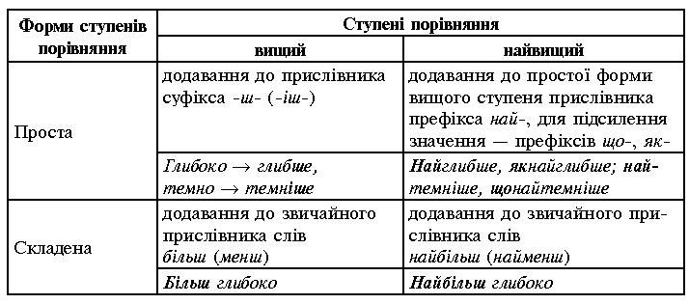

|  |  |  |  |
| --- | --- | --- | --- |
| 1 | Ступені порівняння мають тільки прислівники, утворені від **якісних прикметників** за допомогою суфіксів **–о, -е** | Добрий – добре  Гарний - гарно |  |
| 2 | За мірою названої ознаки прислівники поділяються на ступені: **звичайний, вищий, найвищий.** |  |  |
| 3 | Форма прислівників вищого і найвищого ступенів, що виражаються **одним словом**, називається **проста**;  виражається **двома словами** – **складена.**  **(** більш /менш; найбільш / найменш + звичайний ступінь) | докладно  докладн**іш**е  **най**докладн**іш**е  **докладно**  більш **докладно**  найбільш **докладно** |  |
| 4 | Деякі прислівники утворюють форми ступенів від інших основ | Добре – краще - найкраще |  |
| 5 | Якщо у прислівнику є суфікси **к**, **ок,ик**при творенні форм ступенів порівняння вони **випадають.** | швидко - швидше |  |
| 6 | **Г,ж, з**змінюються на **жч**  **С** змінюється на **щ** | Доро**г**о – доро**жч**е  Ду**ж**е – ду**жч**е  Ни**з**ько – ни**жч**е  Ви**с**око - ви**щ**е |  |

|  |  |  |  |  |
| --- | --- | --- | --- | --- |
| Звичайний | Вищий | | Найвищий | |
| міцно | Проста форма | Складена форма | Проста форма | Складена форма |
| ш, іш | Більш /менш + звичайний | Най +вищий ступінь проста форма  (можна + як,що) | Найбільш /найменш + звичайний ступінь |
| міцн**іш**е | більш міцно  менш міцно | найміцніше  якнайміцніше  щонайміцніше | найбільш міцно  найменш міцно |

|  |  |
| --- | --- |
| Суф-іш | З іншим коренем |
| Голосніше, кривіше, смішніше. | Менше, більше, гірше, більше. |

**«Знайди зайве»**

*Робота в парах*

1) міцніша, веселіше, дружніше, нижче;

2) більш докладно, найменш виразно, менш дружно, тепліше.

3) низько,дорого, дужче, смішно.

*( знайти помилки у вживанні ступенів порівняння прислівників, відредагувати речення)*

1 Родичі запрошували приїжджати чаще.

2 Вчитель попросив читати більш голосніше.

3.Далі від берега було глубже.

4 Ниже в долині ще стояв туман.

*(пояснити правопис пропущених літер)*

Високо – ви…е, дорого – доро…е, низько – ни…че, т..пліше, ле..ше.

**Домашнє завдання**

Написати твір – роздум на тему: Жити - значить безупинно рухатися вперед», використавши різні ступені порівняння прислівників.